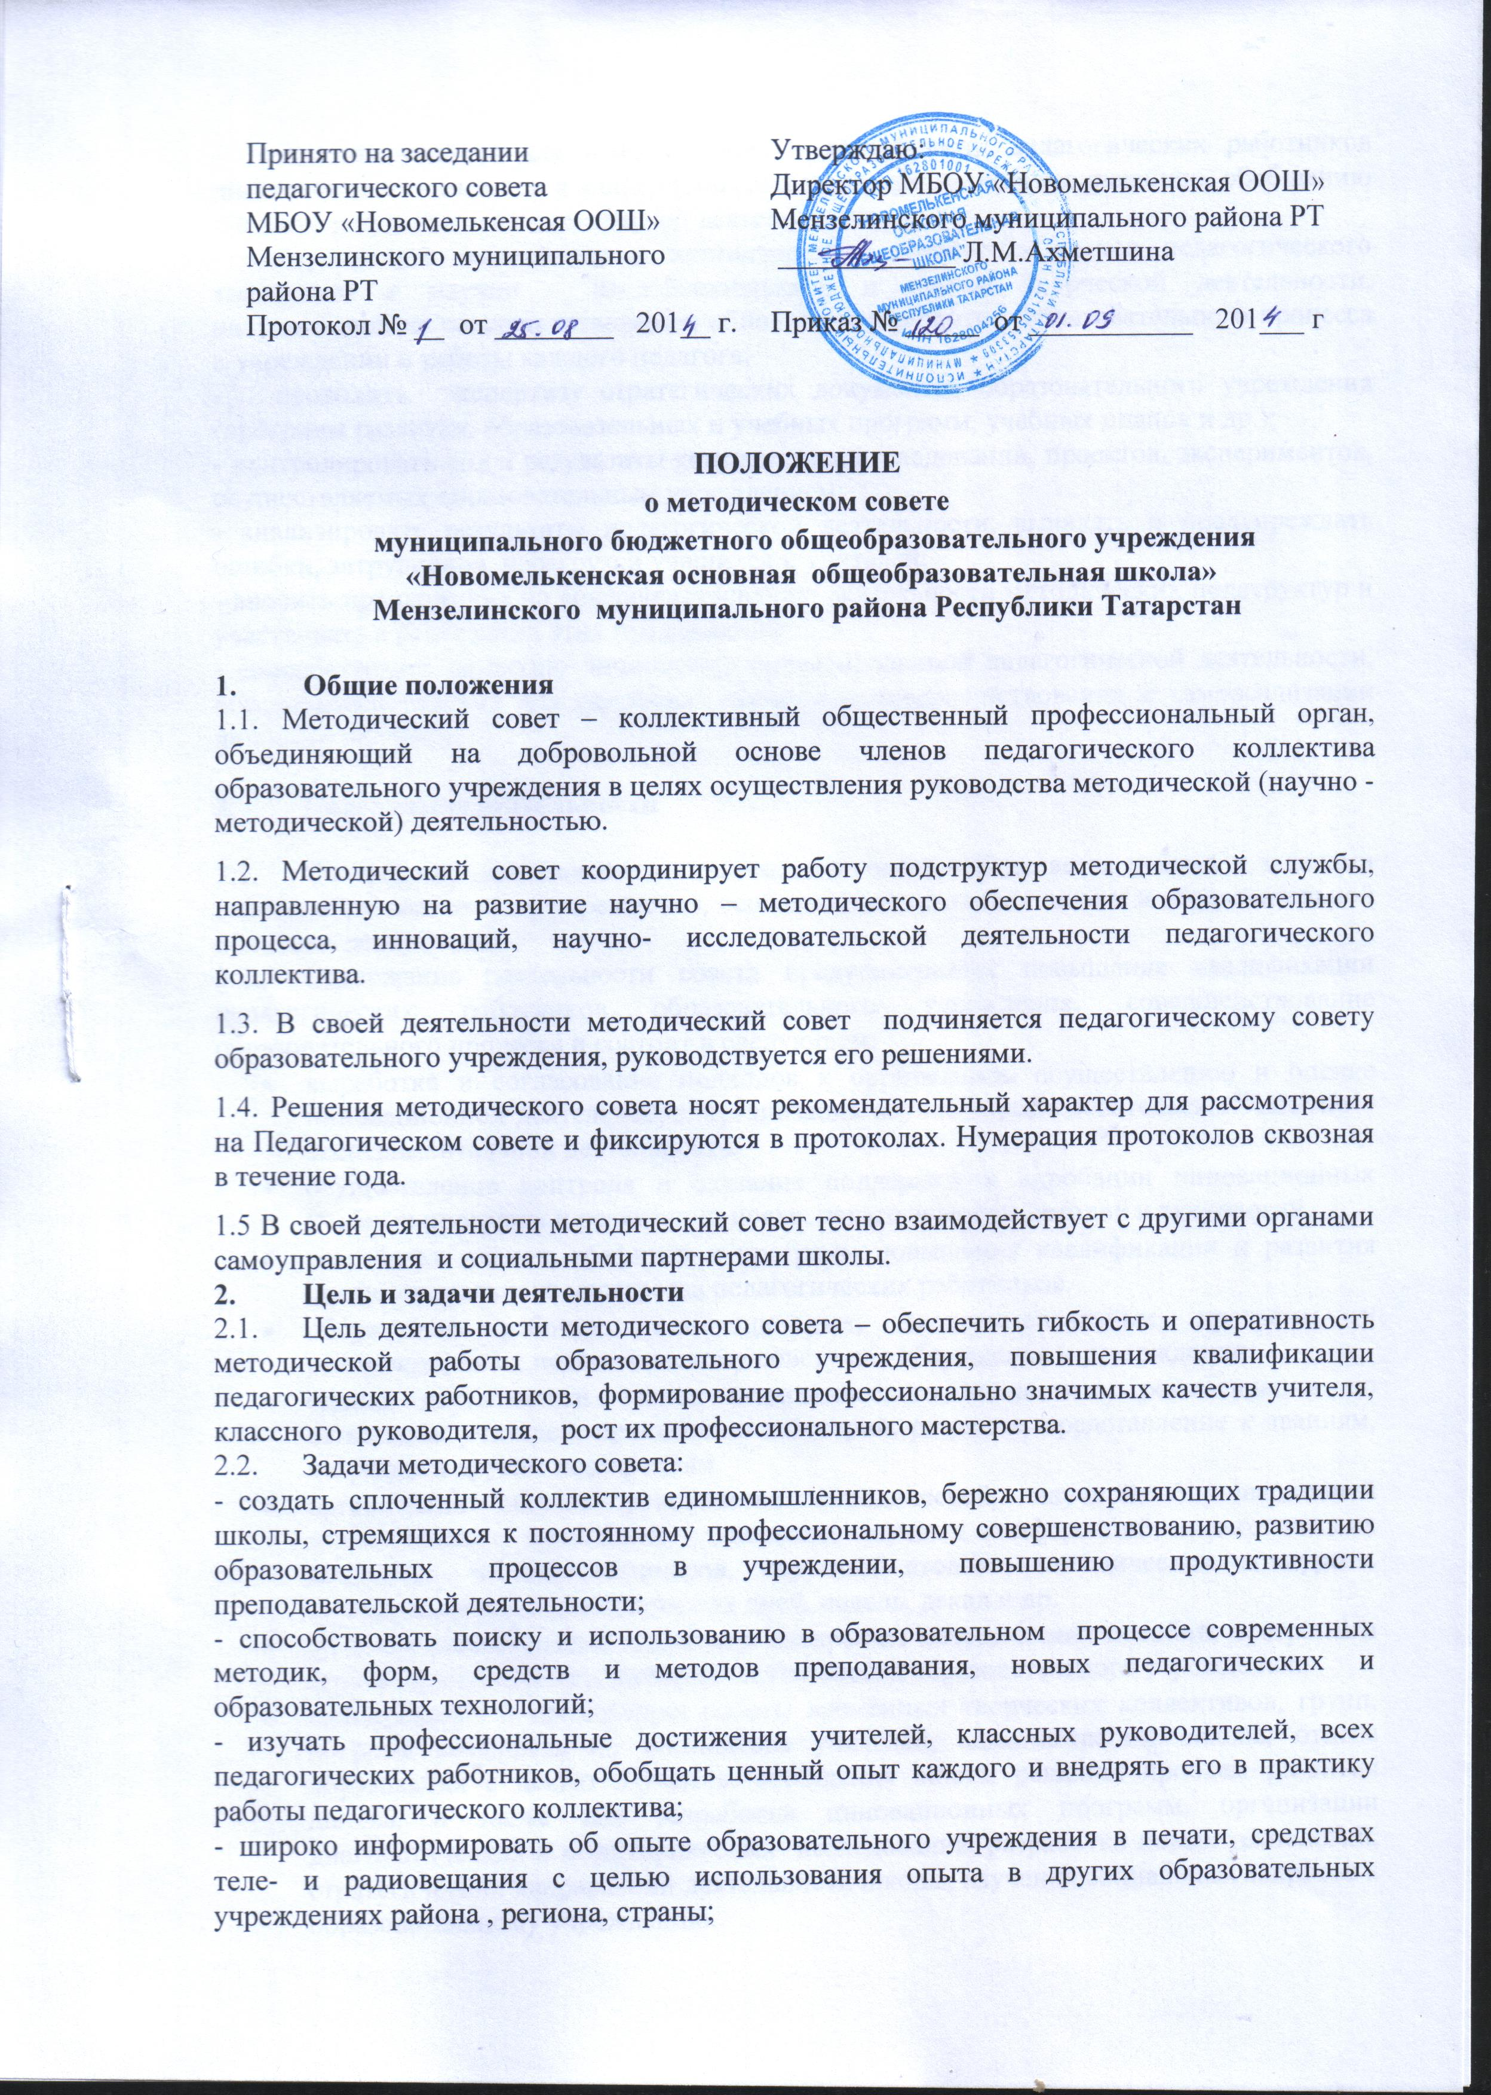
- создавать условия для использования в деятельности педагогических работников диагностических методик и мониторинговых программ по прогнозированию, обобщению и оценке результатов педагогической деятельности;
- стимулировать инициативу и активизировать творчество членов педагогического коллектива в научно – исследовательской и другой творческой деятельности, направленной на совершенствование, обновление и развитие образовательного процесса в учреждении и работы каждого педагога;
- проводить экспертизу стратегических документов образовательного учреждения (программ развития, образовательных и учебных программ, учебных планов и др.);
- контролировать ход и результаты комплексных исследований, проектов, экспериментов, осуществляемых образовательным учреждением;
- анализировать результаты педагогической деятельности, выявлять и предупреждать ошибки, затруднения, перегрузки учащихся и учителей;
- вносить предложения по совершенствованию деятельности методических подструктур и участвовать в реализации этих предложений;
- способствовать развитию личностно - ориентированной педагогической деятельности, обеспечивать условия для самообразования, самосовершенствования и самореализации личности педагога.

- Содержание деятельности

  - Содержание деятельности методического совета определяется целями и задачами работы образовательного учреждения, особенностями развития школы и образовательной политики республики.
  - Содержание деятельности совета предусматривает повышение квалификации педагогических работников образовательного учреждения, совершенствование образовательного процесса и состоит в следующем:
- выработка и согласование подходов к организации, осуществлению и оценке инновационной деятельности; организация научно – исследовательской, опытно – экспериментальной деятельности.
- осуществление контроля и оказание поддержки в апробации инновационных учебных программ и реализации новых педагогических методик и технологий.
- разработка планов, графиков и программ повышения квалификации и развития профессионального мастерства педагогических работников.
- обсуждения рабочих, инновационных, экспериментальных программ и рекомендация их педагогическому совету для обсуждения и утверждения.
- оценка деятельности членов педагогического коллектива, рекомендации по аттестации учителей, присвоению категорий, разрядов, представление к званиям, наградам и другим поощрениям.
- организация общего руководства методической, научной, инновационной деятельностью, проведение школьных научных конференций, педагогических конкурсов, чтений, семинаров, «круглых столов», методических конкурсов, выставок, смотров, методических дней, недель, декад и др.
- анализ и рекомендации к печати и внедрению методических пособий, программ и другой продукции методической деятельности образовательного учреждения.
- планирование и организация работы временных творческих коллективов, групп, которые создаются по инициативе учителей, администрации школы, отдела образования с целью изучения, обобщения опыта, решения проблем развития школы, а также для разработки инновационных программ, организации диагностических и мониторинговых исследований, разработки новых технологий, стратегических направлений деятельности школы, изучения социальных запросов к образовательному учреждению.
- определение направлений работы школы молодого учителя и наставничества.
- диагностика состояния методического обеспечения учебно-воспитательного процесса и методической работы в школе;
- разработка новых методических технологий организации УВП в школе;
- способствование поиску и использованию в воспитательно-образовательном процессе современных методик, форм, средств и методов преподавания, новых педагогических и образовательных технологий;
- изучение профессиональных достижений учителей, обобщение ценного опыта каждого и внедрение его в практику работы педагогического коллектива;
- контроль хода и результатов проектов, экспериментов, осуществляемых школой;
- анализ результатов педагогической деятельности, выявление и предупреждение ошибок, перегрузки обучающихся и учителей;
- способствование развитию личностно-ориентированной педагогической деятельности, обеспечение условий для самообразования, самосовершенствования и самореализации участников образовательного процесса.
- осуществление планирования, организации и регулирования методической учёбы педагогов, анализ и оценка её результатов;
- разработка системы мер по изучению педагогической практики, обобщению и распространению опыта;
- руководство и контроль работы школьной библиотеки;
- формирование целей и задач методического обеспечения УВП и методической учёбы;

- Структура и организация деятельности.

  - Членами методического совета являются директор школы, руководители школьных методических объединений, заместители директора по учебной, воспитательной работе, представитель научного общества учащихся, руководители творческих групп . Состав методического совета пересматривается и утверждается ежегодно.
  - Во главе методического совета стоит председатель, который избирается сроком на один год из числа членов методического совета.
  - Для ведения протоколов из числа членов методического совета избирается секретарь, который их и подписывает.
  - Периодичность заседаний совета определяется его членами, но не реже одного раза в четверть.
  - Документация методического совета (положение о методическом совете, анализ работы за истекший учебный год, состав, план работы, протоколы, сведения о педкадрах, графики открытых уроков, предметных недель, сроки проведения школьных, районных, республиканских туров предметных олимпиад, УМК по предметам, методические рекомендации, информационные данные) хранится в методическом кабинете.

